# ADMINISTRÁTORSKÁ DOKUMENTACE

## Nejdůležitější funkce

V rámci administrátorského účtu je mnoho nástrojů, v této základní verzi dokumentace se ovšem budeme soustředit pouze na ty aktuálně potřebné a důležité. Mimo tato oprávnění má samozřejmě administrátor přístup i ke všem funkcím v rámci účtu Čtenáře, Autora, Redaktora, Recenzenta i Šéfredaktora.

## Správa účtů

Správa jednotlivých účtů se v nabídce nachází pod ‚Uživateli‘. Nejdůležitější pro nás je ‚Přehled uživatelů‘, pak také ‚Vytvořit uživatele‘ a ‚Profil‘, kde admin může editovat svůj vlastní účet.

V rámci ‚Přehledu uživatelů‘ může admin jednotlivým uživatelům upravovat profily, přiřazovat role, mazat jejich účty a nahlédnout do aplikace z uživatelského přístupu (‚Test this user‘).

## Správa rolí

Oprávnění jednotlivých rolí si lze nastavit v ‚Capabilities‘. V hlavičce admin vybere roli, jejíž oprávnění chce editovat a dle potřeby je povolí, umožní, nebo je zakáže i přesto, že by uživatel získal povolení od jiné role.

V kategorii ‚Roles‘ má také admin náhled do tabulky, kolik uživatelů má jaké role a kolik oprávnění se k jednotlivým rolím vztahuje.

## Správa stránky

Obecná správa stránky probíhá v ‚Nastavení‘. Nejdůležitější je tu pro nás ‚Obecné‘ nastavení, ‚Nastavení komentářů ‘ a ‚BuddyPress‘.

V rámci obecného nastavení můžeme měnit parametry jako název webu a formát času, ale co je opravdu důležité je *nastavení výchozí úrovně* uživatele a možnost *povolit/zakázat registraci komukoliv*.

Nastavení komentářů nám definuje možnosti komunikace pod články – *povinné ze strany uživatele pro možnost komentovat, pravidla schvalování komentářů, automatické zadržování komentářů a další*.

Díky BuddyPressu můžeme poskytnout členům další více či méně zásadní funkce pro jejich profil, jako jsou např*. soukromé zprávy a editace profilu.* 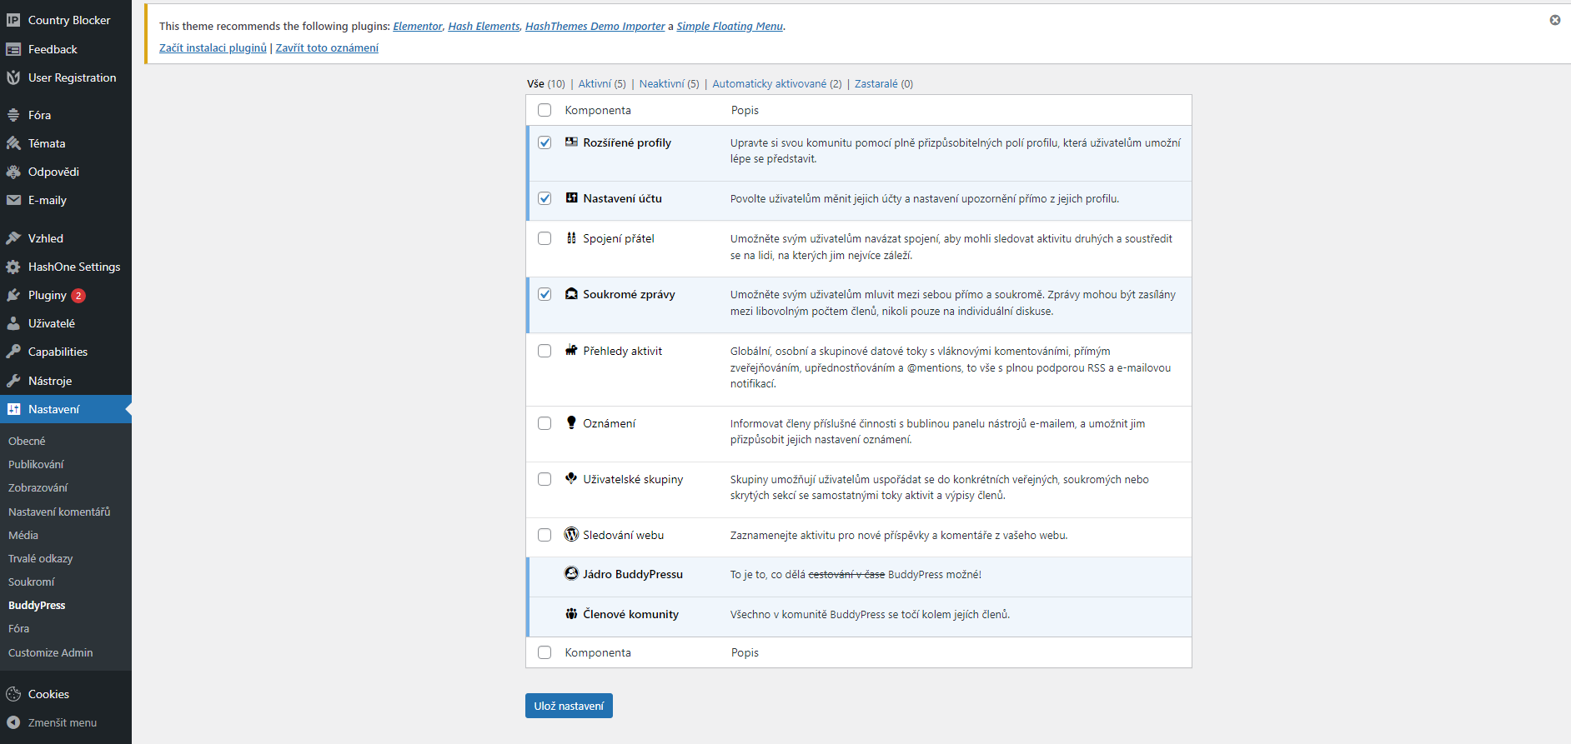

## Vzhled

Vzhled našeho webu můžeme nastavit v rámci jednotlivých podkategorií v menu, nebo v rámci editoru, který se otevře po rozkliknutí Vzhled > Přizpůsobit.   
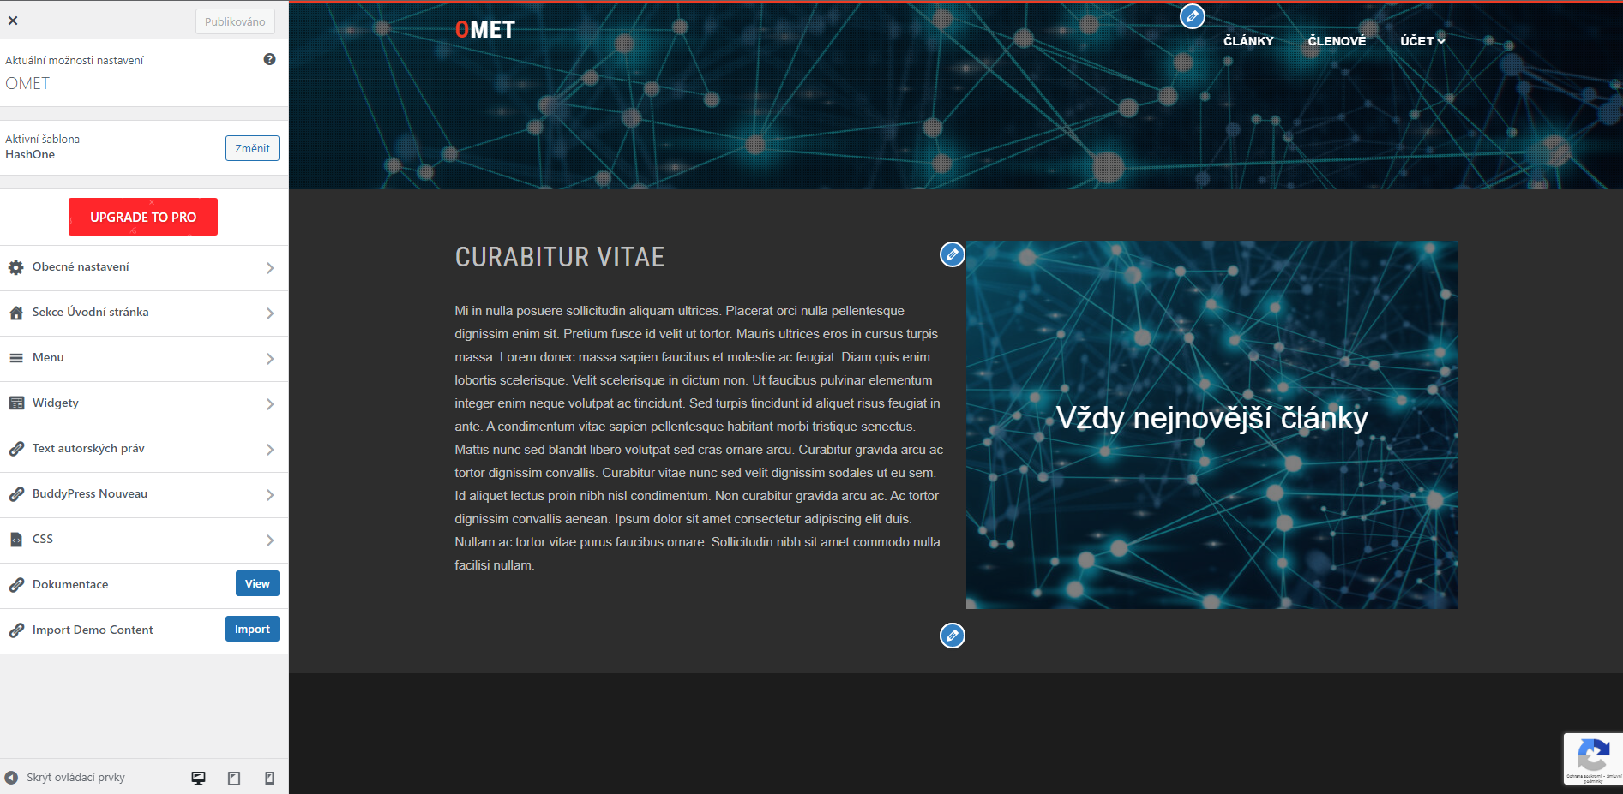

## Pluginy

